«Как найти дорожку»
(сценарий новогоднего праздника по мотивам
одноименной музыкальной сказки Ж.Металлиди)

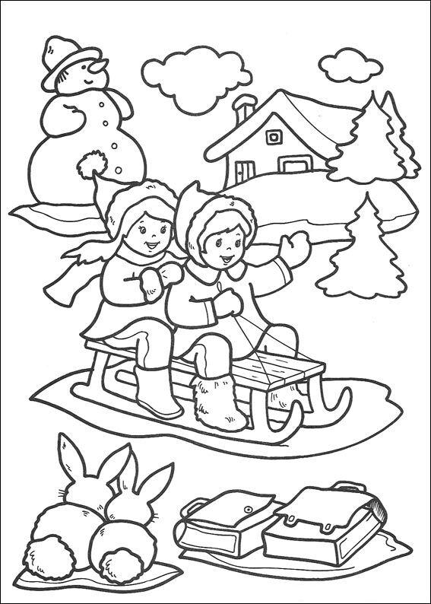

Группа: средняя группа
Дата проведения: 23.12.2011г.
Музыкальный руководитель: Шулакова В.В.

Действующие лица:
Ведущая
Ребята в костюмах (Снежинок, Белок, Заек, Медведей)
Дед Мороз

Зал нарядно украшен.
«В лесу родилась елочка»
Дети входят в зал, держась за руки. Образуют хоровод

Ведущая:
В сказочный лес пришла зима.
Снег укутал землю и дома

Ребенок 1 (Гриша):
Что случилось? Вот так чудо!
Все бело кругом.
Это ночью мчалась вьюга,
Сыпала снежком.

Ребенок 2 (Андрей):
С нетерпением мы ждали
Первого снежка,
Наконец-то снова с нами
Зимушка-зима.

Ребенок 3 (Руслан):
Будет весело сегодня,
Будет некогда скучать!
Здравствуй, праздник новогодний!
Мы тебя пришли встречать!

«До чего ж хорошо» Е.А.Гомонова
Исполнение песни в хороводе

Дети садятся на стульчики. Выключается свет

Трек № - тема метели
Ведущая:
В Новый год случается много чудес! В лесу становится тихо-тихо! А звезд на небе видимо-невидимо! Они висят над верхушками деревьев и сверкают волшебными переливами.
Тихо скажем: «Раз, два, три!
Сказка в гости приходи!»

Трек № Танец снежинок – новогодний мюзикл
Танцуют девочки с новогодними платочками

Ведущая:
В лесном детском саду наступили новогодние каникулы. Решили ребята-зверята отправиться в сторожку к Дедушке Морозу, ведь куда интересней устроить приключение под самый новый год!

«Бубенцы»
Парный танец («На санях»)
Динь-динь-динь
Динь-динь-динь
Бубенцы звенят
Снег летит из-под копыт
И сани вдаль летят
Динь-динь-динь
Динь-динь-динь
Звонче, бубенцы
И веселый смех летит,
Летит во все концы

Тема вступления

Ведущая:
Далеко уехали ребята, а вокруг сугробы, не видно сторожки Дедушки. Вдруг на дереве показалась белка с бельчатами (3 ребенка)
Под музыку белочки выпрыгивают на средину зала.

Песня—вопрос Белочкам
Исполняют ребята
Белочка (Диана):
Очень просто! Прыгайте с этой елки вот на ту!
С той на кривую березу!
А с березы видна крыша! – это и есть сторожка Дедушки
Вместе:
Ну что же вы, прыгайте!

Ребята:
Спасибо, белки, только мы прыгать не умеем!

Под музыку белочки уходят на места

Ведущая:
Вдруг из-за сугробов послышался шум…
Танец зайчат
Песня—вопрос Зайчикам
Исполняют ребята
Зайчонок (Давид):
Очень просто! Сначала будет пахнуть грибами…
Так….
Потом запахнет лисьей норкой…
Так….
А потом запахнет дымом…
Это Дедушка Мороз самовар ставит.
Вместе:
Ну что же вы, нюхайте!

Ребята:
Спасибо, Зайки, только носы у нас не такие чуткие!
Под музыку Зайчики уходят на места

Ведущая:
Уже начинало смеркаться, а сторожки Дедушки Мороза было не видать…
Тише, ребята, слышу-слышу, кто-то по лесу идет…
«Раз морозною зимой»
Танец медвежат
Песня—вопрос медведям
Исполняют ребята
Медведь (Рома):
Рассказывать долго!
Лучше мы вас туда отведем!
Идите точно по нашим следам.

Все ребята идут следом за Медведями.

Ведущая:
Вот и сторожка Дедушки.
Ребята, Деда Мороза нет на месте! Наверное, обходит свои владения. Давайте присядем после долгого пути и позовем Дедушку.

Ребята и все гости зовут Деда Мороза
Выход Деда Мороза

Игровая часть с Дедом Морозом

1. Приветствие Деда Мороза
2. Зажигание елки
3. Песня-хоровод «Наша елка» муз. Островского
4. Игра «Рукавичка»
5. Игра «Заморожу»
6. Игра-танец «Вот так холод, вот мороз»
7. Игра «Лавата»
7. Зимние забавы – под музыку катание на коньках, лыжах, игра в снежки
8. Стихи Деду Морозу
9. Новогодние подарки
10. Уход Деда Мороза

Дед Мороз:
Здравствуйте, ребята! Ну что ж, раз пожаловали ко мне в гости, обогрею вас, позабавлю вас.

Чтоб еще красивей стало в нашем зале,
Чтоб на ёлке огонечки засверкали
Дружно хлопнем: раз, два, три
Дружно топнем: раз, два, три
Дружно скажем: «Раз, два, три
Наша ёлочка, гори!»
На ёлке загораются огоньки.

Ведущая:
Дедушка, мы так долго к тебе искали дорожку
А для елочки сейчас
Песенка звучит от нас.
«Наша елка» А.Островский

Дед Мороз роняет рукавичку. Ведущая поднимает

Ведущая:
Ребята, а Дедушка рукавичку потерял. Поймай, Дедушка, рукавичку.
Игра «Рукавичка»
Ведущая:
А чтоб детишки рукавичку тебе отдали
Спляши нам пляску в этом зале!
«Барыня»
Ведущая:
Ты и правда заморозить можешь рукавичкой своей?

Дед Мороз:
Попробую… кто мороза не боится
Пусть со мной повеселится!
Выставляйте ладошки
Поморожу вас немножко
Игра «Заморожу»

Ведущая:
Дедушка, а мы мороза не боимся!
Посмотри как веселимся!

Игра-танец «Вот так холод, вот мороз»

Дед Мороз:
Молодцы, ребята!

Ведущая:
Мои ручки хороши,
А у соседа лучше!
Игра «Лавата»

Дед Мороз:
А какие зимние забавы вы знаете?

Ведущая:
Дедушка, мы тебе не скажем,
А дружно покажем, как зимой веселимся!
Игра «Зимние забавы» - изображаю катание на коньках, лыжах, перекидывание снежков

Ведущая:
Дедушка, ты посиди, на ребяток погляди
Они для тебя стихи подготовили

Стихи для Деда Мороза
Дед Мороз:
Спасибо вам, ребята, за теплый прием!
А впереди у меня долгий путь.
Ну-ка, сани, выезжайте!!!
Вы, детишки, не зевайте!
Подарки от Дедушки получайте!

Воспитатели ввозят сани с мешком подарков. Дедушка вручает подарок каждому ребенку.
«Вручение подарков»
Ведущая:
Ребята, а нам пора прощаться с Дедом Морозом.

«Уход Деда Мороза и героев»
Дети машут руками. Становятся парами и уезжают под песню «Бубенцы» в группу

Ведущая:
А чудеса на этом не кончаются
Поверьте мне, все только начинается!!!!

